У разі ізобарного процесу концентрація молекул газу в посудині збільшилася в 5 разів. У скільки разів змінилася середня кінетична енергія молекул?
Р-ня
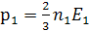,
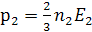,
n₂ = 5n_{1,}
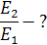

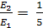
_{Відповідь:} середня кінетична енергія молекул зменшилася у 5 разів.

